Presse-Information

Augen- und Gehörschutz sind jederzeit griffbereit
Neue 3M Solus CCS Schutzbrille für hohen Tragekomfort
Die neue 3M Solus CCS Schutzbrillenserie sorgt dafür, dass sowohl der Augen- als auch der Gehörschutz stets griffbereit sind und keine produktive Arbeitszeit mehr verloren geht. Solus ersetzt die Vorgängerserie 3M Tora CCS.
Das Corded Earplug Control System (CCS) erhöht den Komfort für den Anwender dadurch, dass der Gehörschutz immer einsatzbereit ist. Zusätzlich kann die Schutzbrille bei Nichtverwendung einfach um den Hals getragen werden. Kompatibel ist die neue Schutzbrillenserie mit 3M Gehörschutzstöpseln mit Band (ausgenommen Polyesterbänder). Die 3M Solus CCS Schutzbrillen verfügen über rahmenlose Scheiben und sind mit der 3M Scotchgard Antibeschlag- und Antikratz-Beschichtung ausgestattet.
Schutz vor Staub und Partikeln
Optional ist ein abnehmbarer Schaumrahmen für alle Modelle erhältlich, der vor Staub und Partikeln schützt sowie gleichzeitig eine angenehme Polsterung für einen erhöhten Tragekomfort bietet. Der Schaumrahmen ist leicht zu reinigen und aus hygienischen Gründen jederzeit austauschbar. Erhältlich ist die sportliche und moderne Schutzbrillenserie mit Scheiben in klarer, grauer sowie hellgrauer Ausführung für den Innen- und Außenbereich.

Weitere Informationen unter
Deutschland: www.3Marbeitsschutz.de
Österreich: www.3Marbeitsschutz.at
Schweiz: www.3Marbeitsschutz.ch

Neuss, den 16. Oktober 2020

Zeichen mit Leerzeichen: 1.274

Über 3M
Der Multitechnologiekonzern 3M wurde 1902 in Minnesota, USA, gegründet und zählt heute zu den innovativsten Unternehmen weltweit. 3M ist mit 96.000 Mitarbeitern in über 190 Ländern vertreten und erzielte 2019 einen Umsatz von 32 Mrd. US-Dollar. Grundlage für seine Innovationskraft ist die vielfältige Nutzung von 51 eigenen Technologieplattformen. Heute umfasst das Portfolio mehr als 55.000 verschiedene Produkte für fast jeden Lebensbereich. 3M hält über 25.000 Patente und macht rund ein Drittel seines Umsatzes mit Produkten, die seit weniger als fünf Jahren auf dem Markt sind.

3M, Solus und Scotchgard sind Marken der 3M Company.

Bildunterschriften:

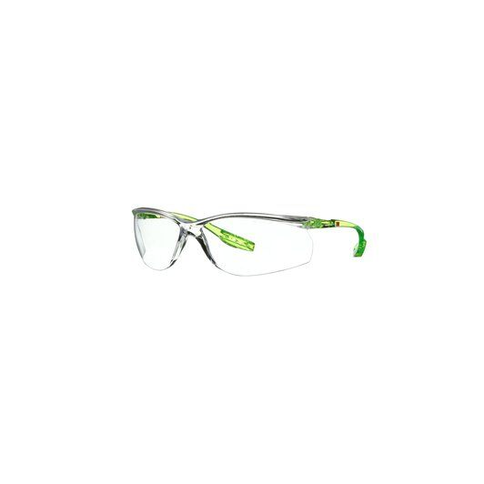
Solus CCS.jpg: Das Corded Earplug Control System (CCS) der Schutzbrille sorgt für eine bequeme und einfache Handhabung.
Foto: 3M

Presse-Kontakt Oliver Schönfeld, Tel.: +49 2534 645-8877
E-Mail: os@schoenfeld-pr.de

3M Deutschland GmbH
Carl-Schurz-Str. 1
41453 Neuss
+49 2131 14-0

Kunden-Kontakt 3M Daniel Pasch, Tel.: +49 2131 14-4288
E-Mail: dpasch@3M.com

Deutschland
www.3M.de
www.3M.de/presse
https://twitter.com/3MDeutschland
https://www.facebook.com/3MDeutschland

Österreich
www.3M.com/at
https://www.3maustria.at/3M/de_AT/pressroom-alp/
https://twitter.com/3MAustria
https://www.facebook.com/3MAustria

Schweiz
www.3M.com/ch
https://www.3mschweiz.ch/3M/de_CH/pressroom-alp/
https://twitter.com/3MSchweiz
https://www.facebook.com/3MSchweiz

